Oficio Nº19.577
rrp/com
S.40ª/372ª

VALPARAÍSO, 11 de junio de 2024

Tengo a honra comunicar a US. que la Cámara de Diputados, en sesión del día de hoy, a solicitud del diputado Johannes Kaiser Barents-von Hohenhagen, acordó remitir a la Comisión de Economía, Fomento; Micro, Pequeña y Mediana Empresa; Protección de los Consumidores y Turismo, el proyecto que modifica la Carta Fundamental para permitir el retiro del diez por ciento de los fondos acumulados en la cuenta de capitalización individual de cotizaciones obligatorias, correspondiente al boletín N°16.912-07, una vez que sea despachado por la Comisión de Constitución, Legislación, Justicia y Reglamento.

En consecuencia, para el cumplimiento del propósito antes señalado, se ha solicitado a la referida Comisión que remita el expediente de tramitación del proyecto, en su oportunidad, a la Comisión que US. preside.

Lo que pongo en vuestro conocimiento, por orden de la señorita Presidenta de la Cámara de Diputados, y en virtud del referido acuerdo.

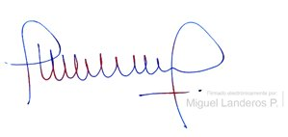
Dios guarde a US.

MIGUEL LANDEROS PERKIĆ
Secretario General de la Cámara de Diputados

